Câu 38: [DS12.C1.3.BT.d](THPT LƯƠNG TÀI - BẮC NINH - LẦN 2 - 2017 - 2018 - BTN) Cho hàm số và là hai hàm liên tục trên có đồ thị hàm số là đường cong nét đậm và là đường cong nét mảnh như hình vẽ. Gọi ba giao điểm của và trên hình vẽ lần lượt có hoành độ . Tìm giá trị nhỏ nhất của hàm số trên đoạn ?
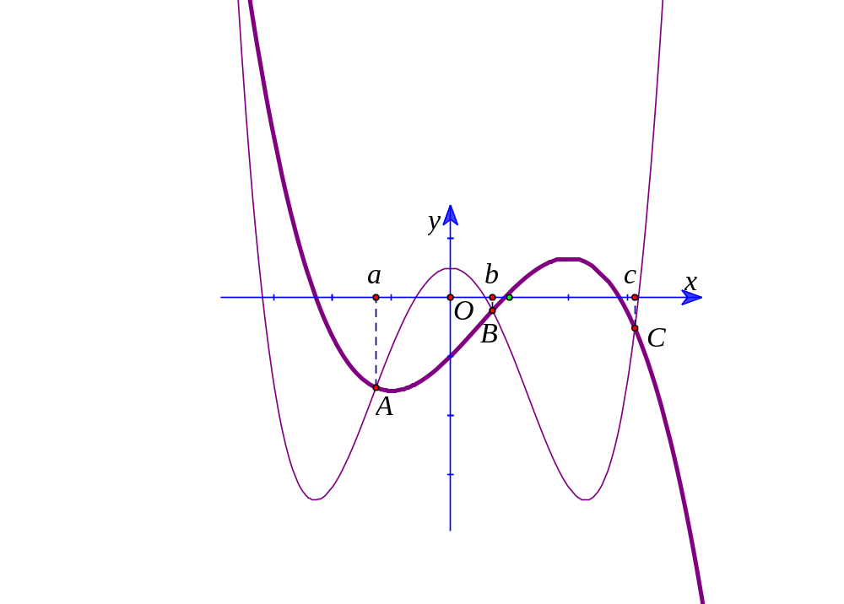
A. . B. . C. . D. .
Lời giải
Chọn C
Ta có , .
Trên miền thì đồ thị hàm số nằm phía trên đồ thị hàm số nên .
Trên miền thì đồ thị hàm số nằm phía dưới đồ thị hàm số nên .
Bảng biến thiên
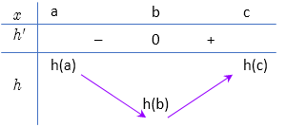
Từ bảng biến thiên ta thấy .
Câu 27: [DS12.C1.3.BT.d] [THPT Ngô Quyền] [2017] Tìm tất cả các giá trị thực của tham số để hàm số liên tục và đạt giá trị nhỏ nhất trên tại một điểm .
A. . B. . C. . D. .
Lời giải
Chọn C
Ta có , .
Bảng biến thiên.
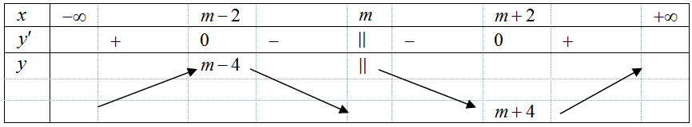.
Yêu cầu bài toán được thỏa mãn khi chỉ khi .
Câu 28: [DS12.C1.3.BT.d] [Chuyên ĐH Vinh] [2017] Tập hợp nào dưới đây chứa tất cả các giá trị của tham số sao cho giá trị lớn nhất của hàm số trên đoạn khi bằng .
A. . B. . C. . D. .
Lời giải
Chọn D
Đặt với . Ta có .
Khi đó .
TH1. Với , ta được .
TH2. Với , ta được .
Vậy các giá trị tìm được thỏa mãn tập hợp .
Câu 30: [DS12.C1.3.BT.d] [Chuyên ĐH Vinh] [2017] Tập hợp nào dưới đây chứa tất cả các giá trị của tham số sao cho giá trị lớn nhất của hàm số trên đoạn khi bằng .
A. . B. . C. . D. .
Lời giải
Chọn D
Đặt với . Ta có .
Khi đó .
TH1. Với , ta được .
TH2. Với , ta được .
Vậy các giá trị tìm được thỏa mãn tập hợp .
Câu 33: [DS12.C1.3.BT.d] [THPT Chuyên LHP] [2017] Xét , , , tìm giá trị nhỏ nhất của biểu thức:
.
A. . B. .
C. . D. .
Lời giải
Chọn D
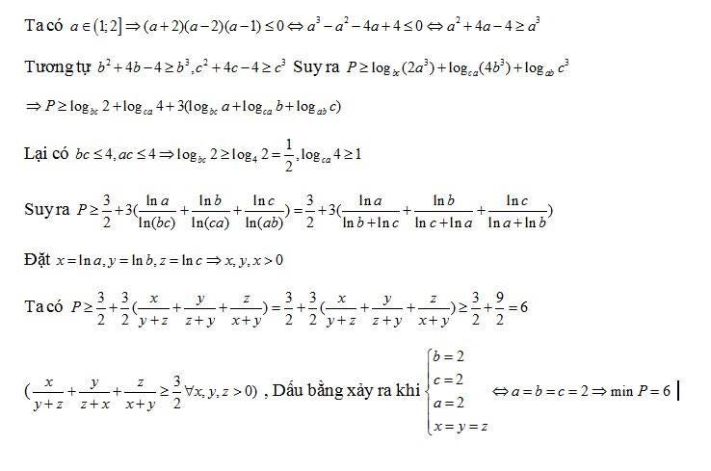.
Câu 34: [DS12.C1.3.BT.d] [THPT chuyên Lê Quý Đôn] [2017] Cho , là các số thực thỏa mãn . Gọi , lần lượt là giá trị lớn nhất và giá trị nhỏ nhất của . Khi đó, giá trị của bằng.
A. . B. . C. . D. .
Lời giải
Chọn C
.
Đặt.
Theo giả thiết .
.
.
Xét trên .
;..
Ta có ;.
Vậy .
Câu 35: [DS12.C1.3.BT.d] [THPT Kim Liên-HN] [2017] Tìm giá trị nhỏ nhất của biểu thức .
A. . B. . C. . D. .
Lời giải
Chọn B
Áp dụng bất đẳng thức MinCopxki ta có.
.
Xét hàm số Ta có . .
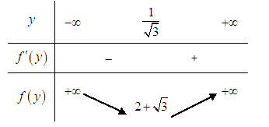.
Ta thấy . Do đó .
Câu 36: [DS12.C1.3.BT.d] [THPT Chuyên KHTN] [2017] Với thỏa mãn điều kiện , giá trị nhỏ nhất của bằng.
A. . B. . C. . D. .
Lời giải
Chọn B
.
với .
.
Ta có .
.
.
Bảng biến thiên.
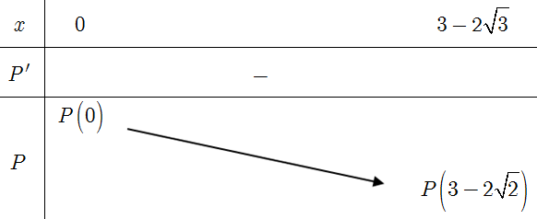.
.
Câu 41: [DS12.C1.3.BT.d] [THPT Nguyễn Tất Thành] [2017] Ngưởi ta muốn xây một cái bể chứa nước dạng hình hộp chữ nhật không nắp có thể tích bẳng , đáy bể là hình chữ nhật có chiều dài gấp đôi chiều rộng. Giá thuê nhân công xây bể là đồng/. Chi phí thuê nhân công thấp nhất là:
A. triệu đồng. B. triệu đồng. C. triệu đồng. D. triệu đồng.
Lời giải
Chọn C
Gọi là chiều rộng của đáy bể, khi đó chiều dài của đáy bể là và là chiều cao bể. Bể có thể tích bằng .
Diện tích cần xây là: .
Xét hàm .
Lập bảng biến thiên suy ra .
Chi phí thuê nhân công thấp nhất khi diện tích xây dựng là nhỏ nhất và bằng .
Vậy giá thuê nhân công thấp nhất là: đồng.
Câu 46: [DS12.C1.3.BT.d] [THPT chuyên Biên Hòa lần 2] [2017] Một công ty kinh doanh nghiên cứu thị trường trước khi tung ra sản phẩm và nhận thấy để sản xuất ra một đơn vị sản phẩm loại và thì mất lần lượt là và . Nếu sản xuất được sản phẩm loại và sản phẩm loại thì lợi nhuận mà công ty thu được là . Giả sử chi phí để sản xuất hai loại sản phẩm là . Gọi lần lượt là số phẩm loại để lợi nhuận lớn nhất. Tính .
A. . B. . C. . D. .
Lời giải
Chọn D
Gọi lần lượt là số phẩm loại .
Theo đề bài ta có: .
Ta có .
Xét hàm . Tập xác định .
.
.
.
Nhận xét: nên dấu của là dấu của biểu thức .
Do đó hàm số đạt giá trị lớn nhất khi .
Vậy . (Không có đáp án).
Câu 16: [DS12.C1.3.BT.d] [THPT Quế Vân 2 - 2017] Một đường dây điện được nối từ một nhà máy điện ở địa điểm đến một hòn đảo ở địa điểm . Khoảng cách ngắn nhất từ đến là . Khoảng cách từ đến là . Hỏi điểm cách bao nhiêu để khi mắc dây điện từ qua rồiđến là ít tốn kém nhất, biết rằng mỗi dây điện đặt từ đến mất , mỗi dây điện đặt từ đến mất .
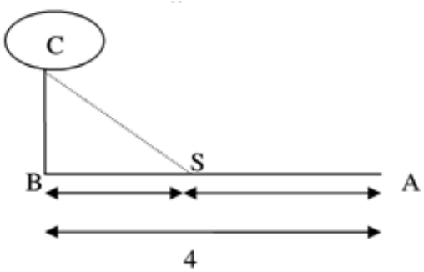.
A. . B. . C. . D. .
Lời giải
Chọn C
Đặt với .
Tổng số tiền để mắc dây là.
.
Khảo sát hàm số ta được nhỏ nhất khi .
Câu 17: [DS12.C1.3.BT.d] [Sở GDĐT Lâm Đồng lần 03 - 2017] Có hai chiếc cọc cao 12m và 28m, đặt cách nhau 30m (xem hình minh họa dưới đây). Chúng được buộc bởi hai sợi dây từ một cái chốt trên mặt đất nằm giữa hai chân cột tới đỉnh của mỗi cột. Gọi x (m) là khoảng cách từ chốt đến chân cọc ngắn. Tìm x để tổng độ dài hai dây ngắn nhất.
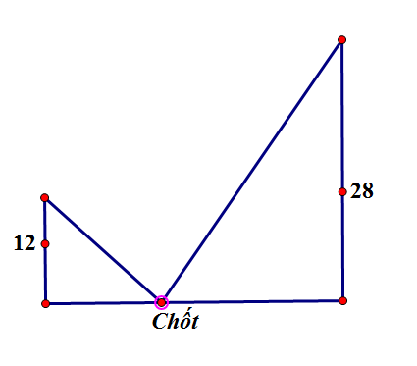
A. . B. .
C. . D. .
Lời giải
Chọn C
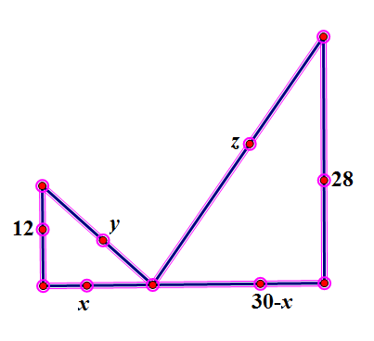
Kí hiệu là khoảng cách từ chân cột thấp tới chốt buộc; là độ dài hai sợi dây như hình vẽ.
Khi đó khoảng cách từ chốt buộc tối chân cột thứ hai là .
Điều kiện . Gọi là tổng độ dài hai sợi dây. Khi đó .
Theo Pitago, ta có .
Ta có .
.
.
Lập BBT ta có .
Câu 29: [DS12.C1.3.BT.d] [THPT – THD Nam Định - 2017] Một ngọn hải đăng đặt tại vị trí cách bờ biển một khoảng . Trên bờ biển có một cái kho ở vị trí cách một khoảng . Người canh hải đăng phải chèo đò từ vị trí đến vị trí trên bờ biển với vận tốc rồi đi xe đạp từ đến với vận tốc (hình vẽ bên). Xác định khoảng cách từ đến để người đó đi từ đến là nhanh nhất.
.
A. . B. . C. . D. .
Lời giải
Chọn D
Quãng đường = ⇒ thời gian đi quãng đường là (giờ). Quãng đường ⇒ thời gian đi quãng đường là (giờ).
Tổng thời gian đi từ đến là (với ).
Đạo hàm ; ⇔.
Giá trị , , .
Vậy GTNN là , tức là khoảng cách .
Câu 32: [DS12.C1.3.BT.d] [BTN 176 - 2017] Cho một tờ giấy hình chữ nhật với chiều dài và chiểu rộng. Gấp góc bên phải của tờ giấy sao cho sau khi gấp, đỉnh của góc đó chạm đáy dưới như hình vẽ. Để độ dài nếp gấp là nhỏ nhất thì giá trị nhỏ nhất đó bằng bao nhiêu?
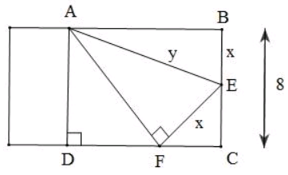.
A. . B. . C. . D. .
Lời giải
Chọn D
Đặt .
Ta có .
.
.
.
.
.
BBT:
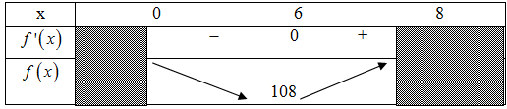.
.
Câu 35: [DS12.C1.3.BT.d] [THPT Ngô Sĩ Liên lần 3 - 2017] Một ngọn hải đăng đặt ở vị trí cách bờ , trên bờ biển có một kho hàng ở vị trí cách một khoảng . Người canh hải đăng có thể chèo thuyền từ đến trên bờ biển với vận tốc rồi đi bộ từ đến với vận tốc . Xác định độ dài đoạn để người đó đi từ đến C nhanh nhất.
A. . B. . C. . D. .
Lời giải
Chọn D
Gọi , . Khi đó: và .
Theo đề bài ta có: .
.
Cho .
Khi đó: , và .
Vậy .
Câu 36: [DS12.C1.3.BT.d] [THPT chuyên Phan Bội Châu lần 2 - 2017] Một đường dây điện được nối từ một nhà máy điện ở đến một hòn đảo ở như hình vẽ. Khoảng cách từ đến là km. Bờ biển chạy thẳng từ đến với khoảng cách là km. Tổng chi phí lắp đặt cho km dây điện trên biển là triệu đồng, còn trên đất liền là triệu đồng. Tính tổng chi phí nhỏ nhất để hoàn thành công việc trên(làm tròn đến hai chữ số sau dấu phẩy).
A. triệu đồng. B. triệu đồng.
C. triệu đồng. D. triệu đồng.
Lời giải
Chọn A
Gọi là điểm trên đoạn để lắp đặt đường dây điện ra biển nối với điểm .
Đặt .
Khi đó tổng chi phí lắp đặt là : đơn vị là triệu đồng.
.
.
Ta có .
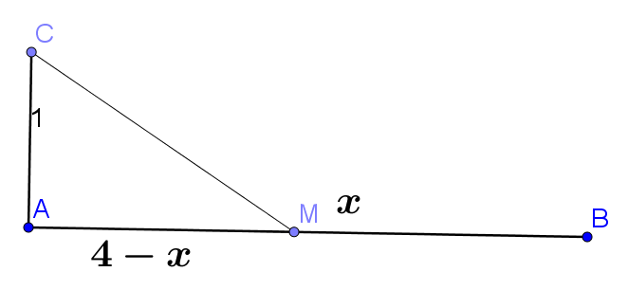.
Câu 47: [DS12.C1.3.BT.d] [THPT Hoàng Hoa Thám - Khánh Hòa - 2017] Để chặn đường hành lang hình chữ người ta dùng một que sào thẳng dài đặt kín những điểm chạm với hành lang (như hình vẽ). Biết rằng và hỏi cái sào thỏa mãn điều trên có chiều dài tối thiểu là bao nhiêu ?
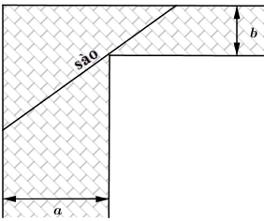.
A. . B. . C. . D. .
Lời giải
Chọn B
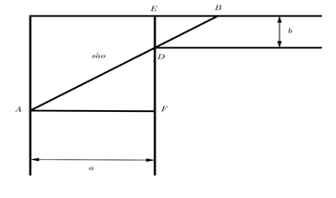.
Đặt các điểm như hình vẽ.
Đặt , . Ta có đồng dạng với nên .
,.
.
.
Bảng biến thiên.
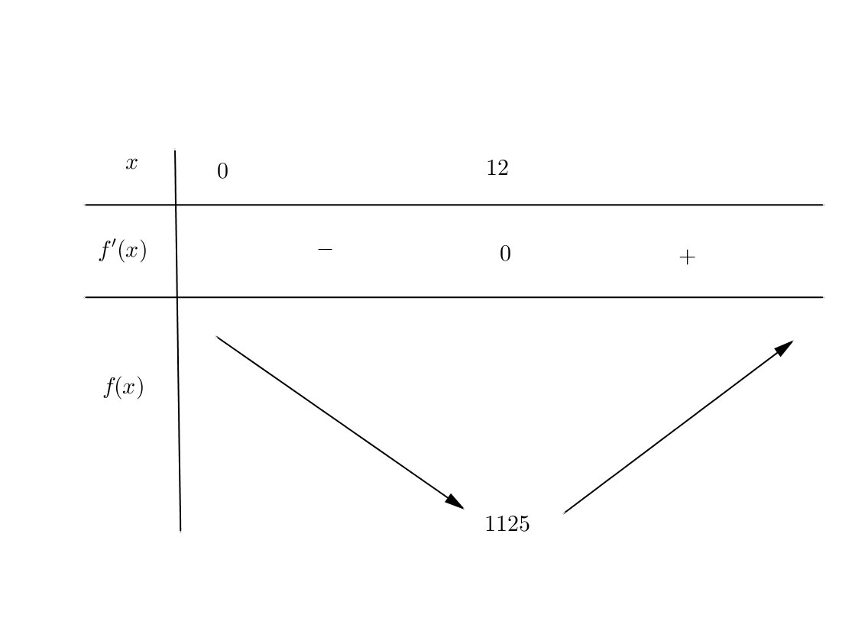.
Vậy giá trị nhỏ nhất của là .
Câu 16: [DS12.C1.3.BT.d] [BTN 170 - 2017] Một màn ảnh hình chữ nhật cao và đặt ở độ cao so với tầm mắt (tính từ đầu mép dưới của màn hình). Để nhìn rõ nhất phải xác định vị trí đứng sao cho góc nhìn lớn nhất. Hãy xác định vị trí đó ? Biết rằng góc nhọn.
A. . B. . C. . D. .
Lời giải
Chọn A
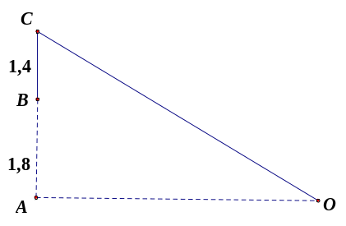.
Đặt độ dài cạnh .
Suy ra .
Ta sử dụng định lí cosin trong tam giác ta có:
.
Vì góc nên bài toán trở thành tìm x để đạt giá trị nhỏ nhất.
Đặt . Suy ra .
Ta đi tìm t để F(t) đạt giá trị nhỏ nhất.
.
.
.
Bảng biến thiên.
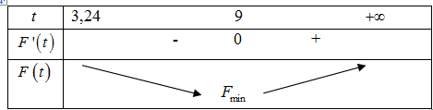.
Thay vào đặt ta có: .
Vậy để nhìn rõ nhất thì .

